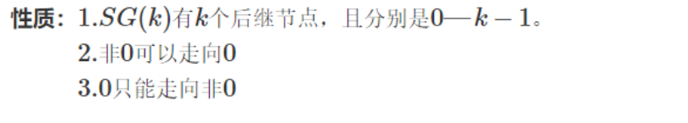

­ **4.SG（k）可以走向比k小的任意值即SG（0）~SG（k-1）**



